附件2
微信报名操作流程

一、扫码报名
1.参加混凝土、砂浆检测员水平测试（新考证）的学员扫描以下二维码进行报名：


2.参加混凝土、砂浆检测员继续教育班的学员请扫描下方二维码进行报名：


二、操作流程
1.扫码后进入到以下页面：
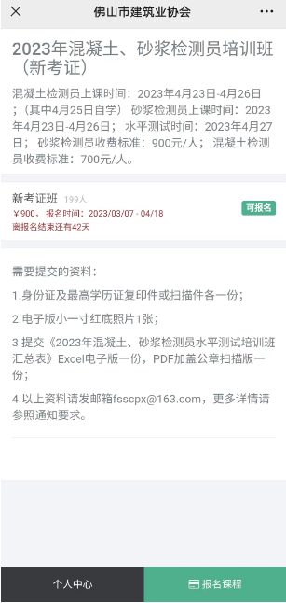
2.点击【报名课程】，完善个人信息后确认报名；
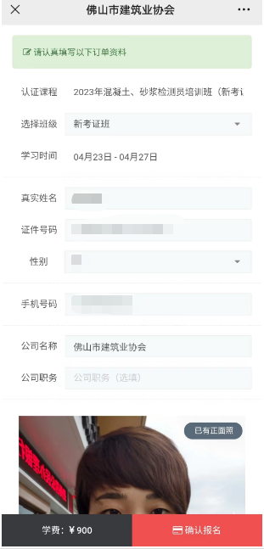
3.确认报名后选择【线下支付方式】直接提交：
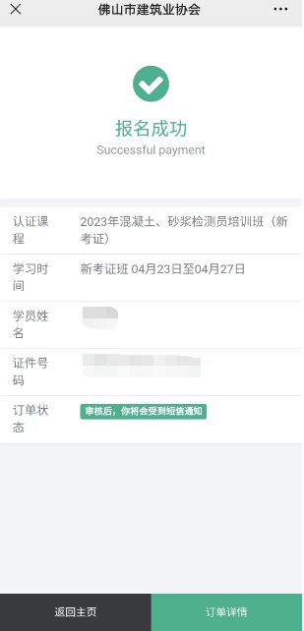
4.返回主页后在个人中心【我的课程】查看订单状态：
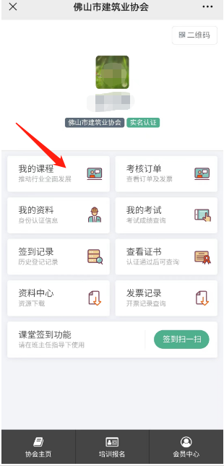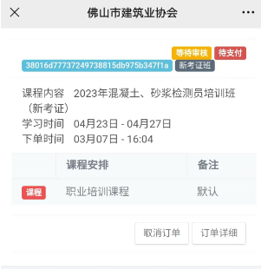
5. 报名成功学员会收到短信通知，尽快完成线下转账
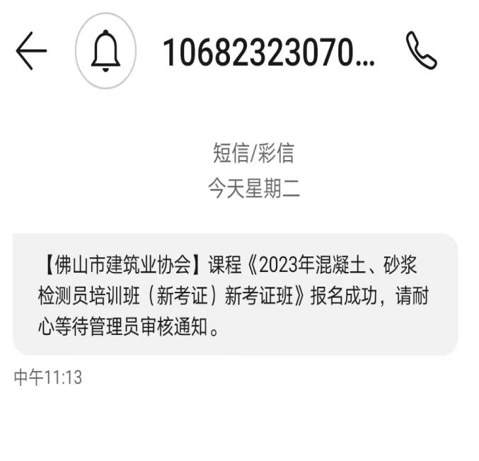
三、注意事项：
1.为方便后续的签到，本期混凝土、砂浆检测员水平测试及继续教育学习必须在微信报名，未在微信报名的学员培训期间将无法完成现场签到；
2.微信报名后，请将资料发送至邮箱fsscpx@163.com（邮件主题备注：2023年混凝土、砂浆检测员报名+单位名称）；
3.学员收到短信通知后请尽快完成缴费，缴费方式：银行转账（请备注：混凝土、砂浆检测员+单位名称）。
户名：佛山市思成建设培训中心
账号：4400 1669 0020 5104 7666
开户行：中国建设银行佛山祖庙支行

